UD7_Práctica4_Triggers.
Índice
UD7_Práctica4_Triggers. 1
Documentación e información. 2
Triggers. 3
Exercicios sobre triggers. 3

Documentación e información.

A base de datos de jardineria tédela dispoñible no curso da aula virtual, a carón do bloque de exercicios.
Moitos dos exercicios fanse sobre as mesmas BD, polo que podedes aproveitar o que teñades feito duns exercicios para outros.

Triggers.

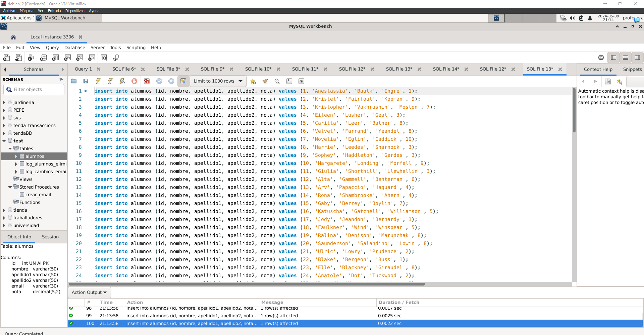

Exercicios sobre triggers.
- Crea unha base de datos chamada test que conteña unha táboa chamada alumnos coas seguintes columnas.
  - ide (enteiro sen signo)
  - nome (cadea de caracteres)
  - apelido1 (cadea de caracteres)
  - apelido2 (cadea de caracteres)
  - nota (número real)

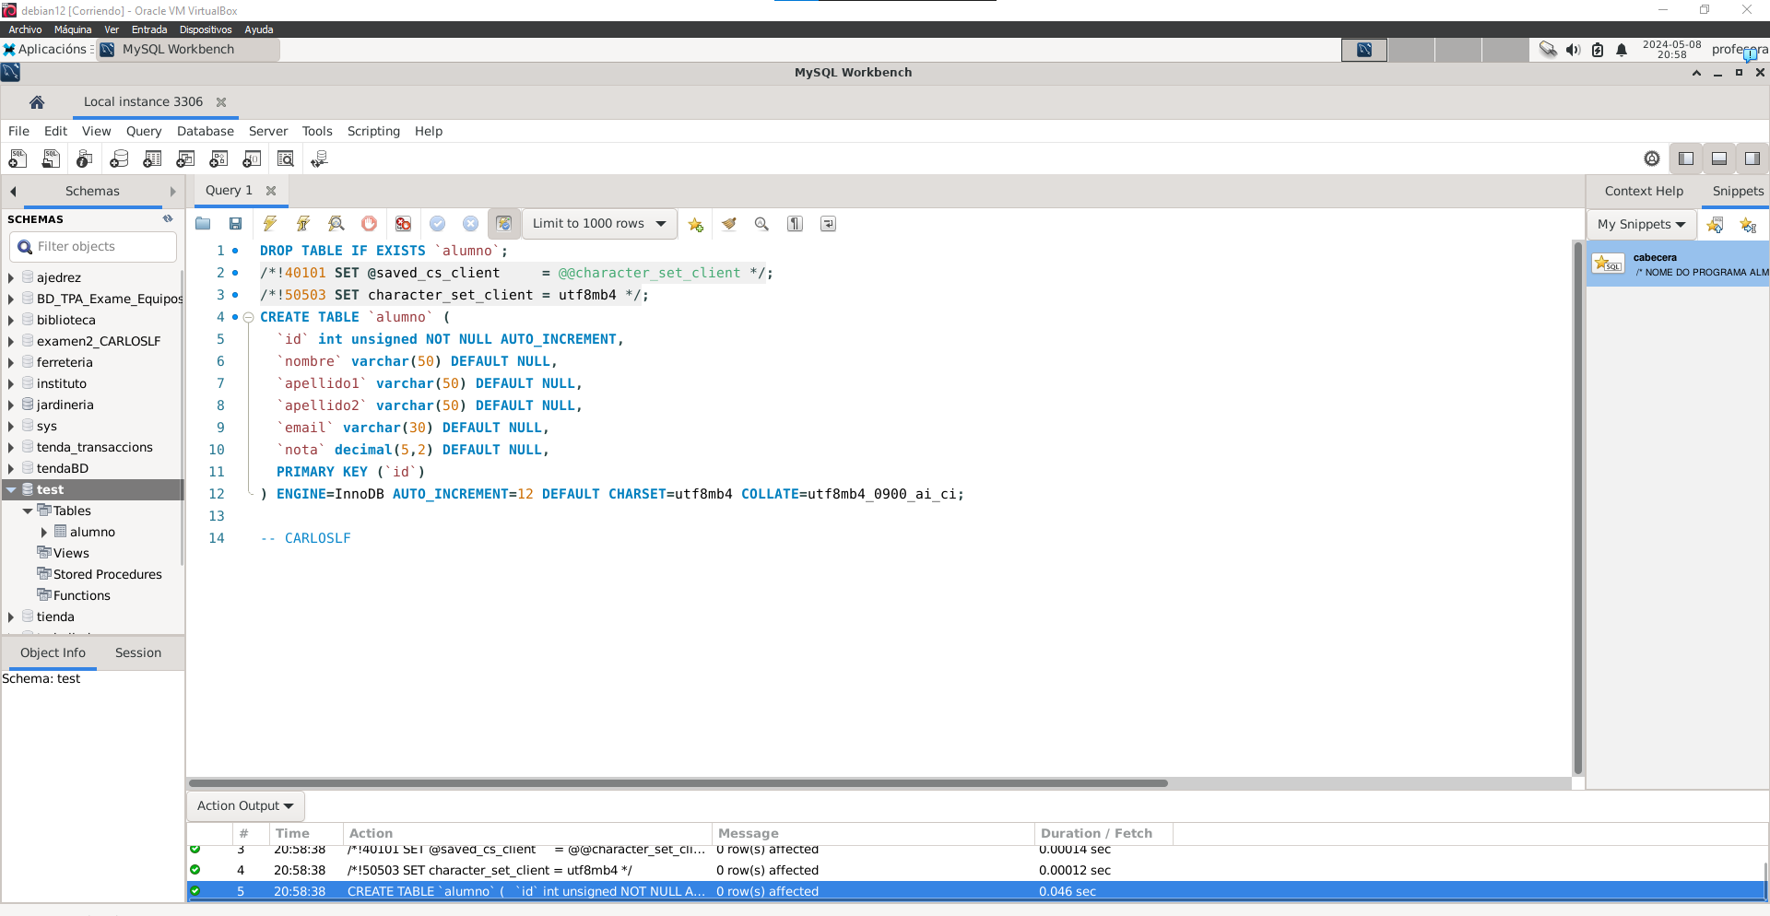

Unha vez creada a táboa escriba dous triggers coas seguintes características:
  - Trigger 1: trigger_check_nota_before_insert
    - Execútase sobre a táboa alumnos.
    - Execútase antes dunha operación de inserción.
    - Se o novo valor da nota que se quere inserir é negativo, se garda como 0.
    - Se o novo valor da nota que se quere inserir é maior que 10, se garda como 10.

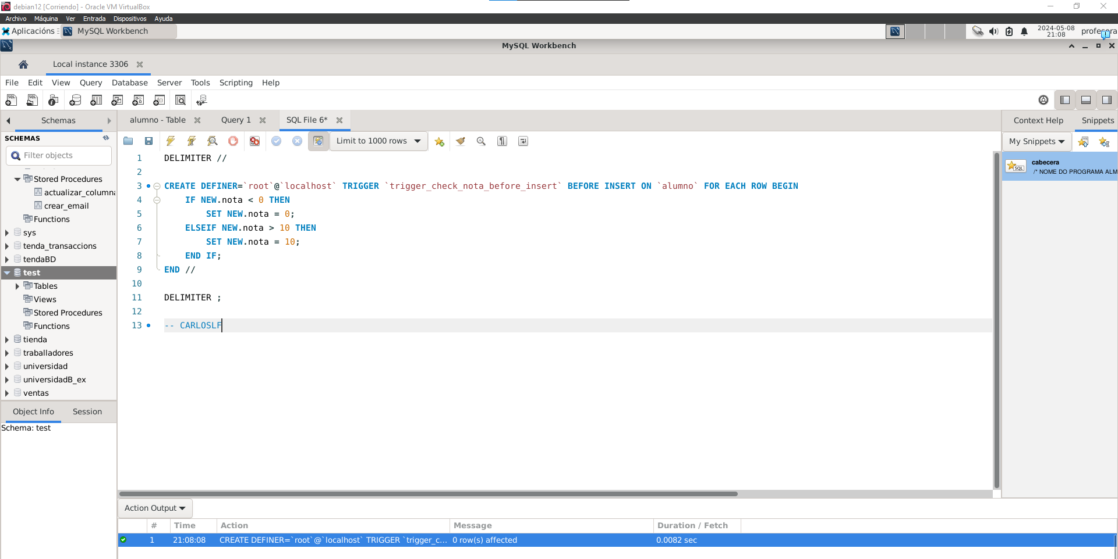

  - Trigger2 : trigger_check_nota_before_update
    - Execútase sobre a táboa alumnos.
    - Execútase antes dunha operación de actualización.
    - Se o novo valor da nota que se quere actualizar é negativo, se garda como 0.
    - Se o novo valor da nota que se quere actualizar é maior que 10, se garda como 10.

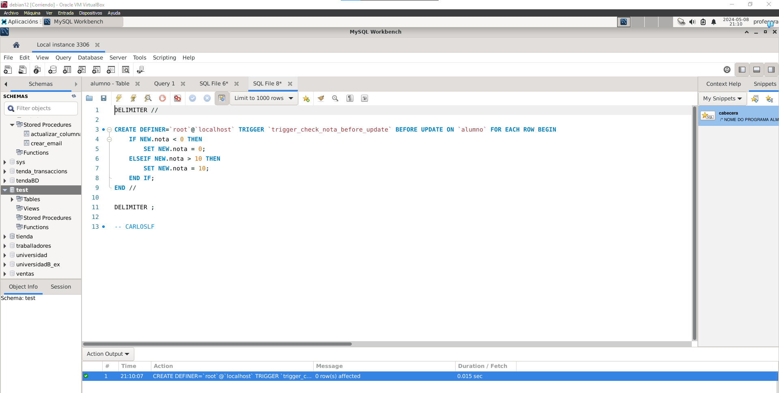

Unha vez creados os triggers escriba varias sentenzas de inserción e actualización sobre a táboa alumnos e verifica que os triggers están a executarse correctamente.

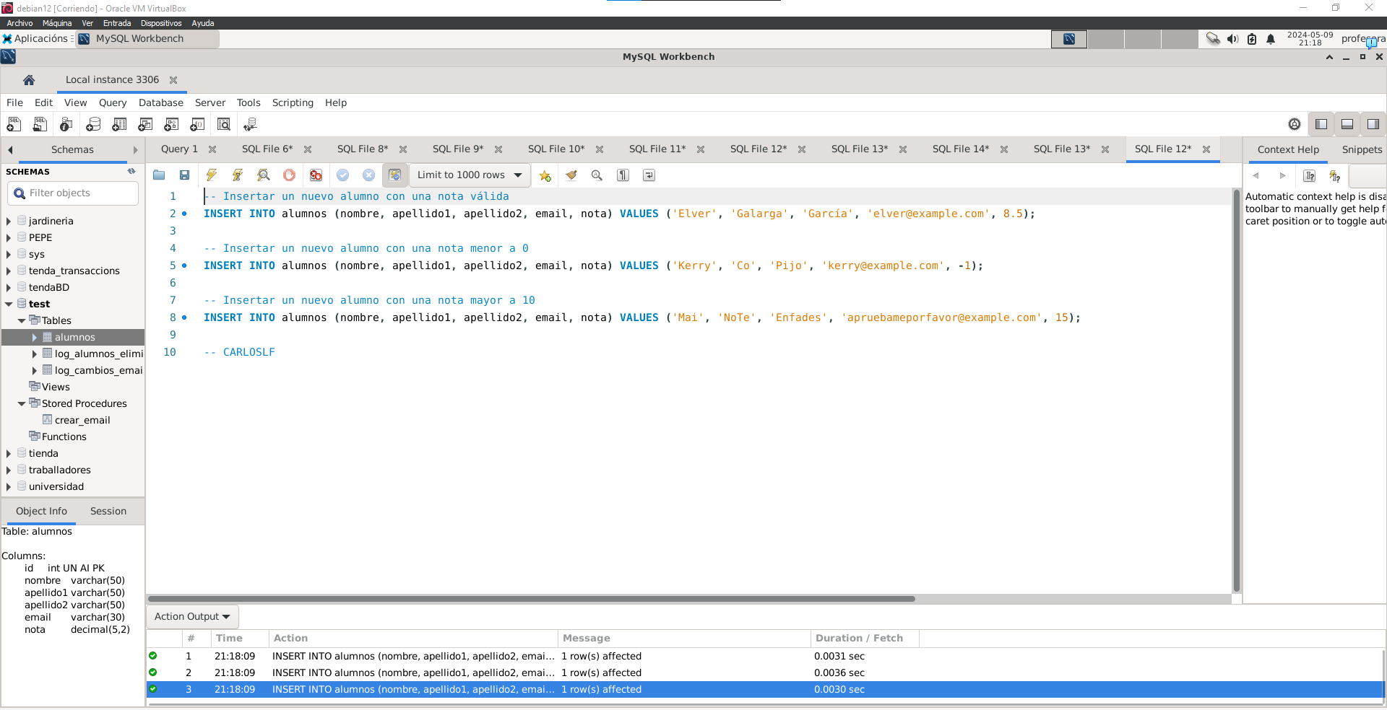
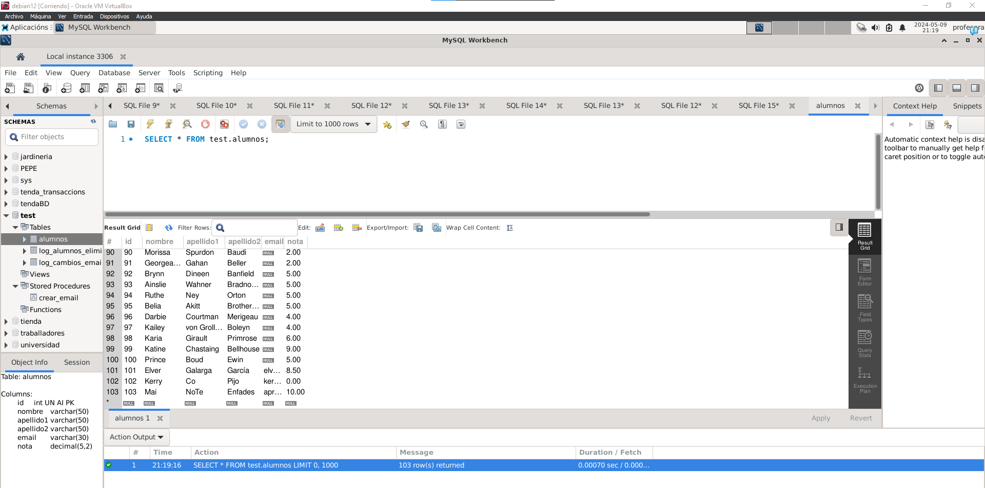
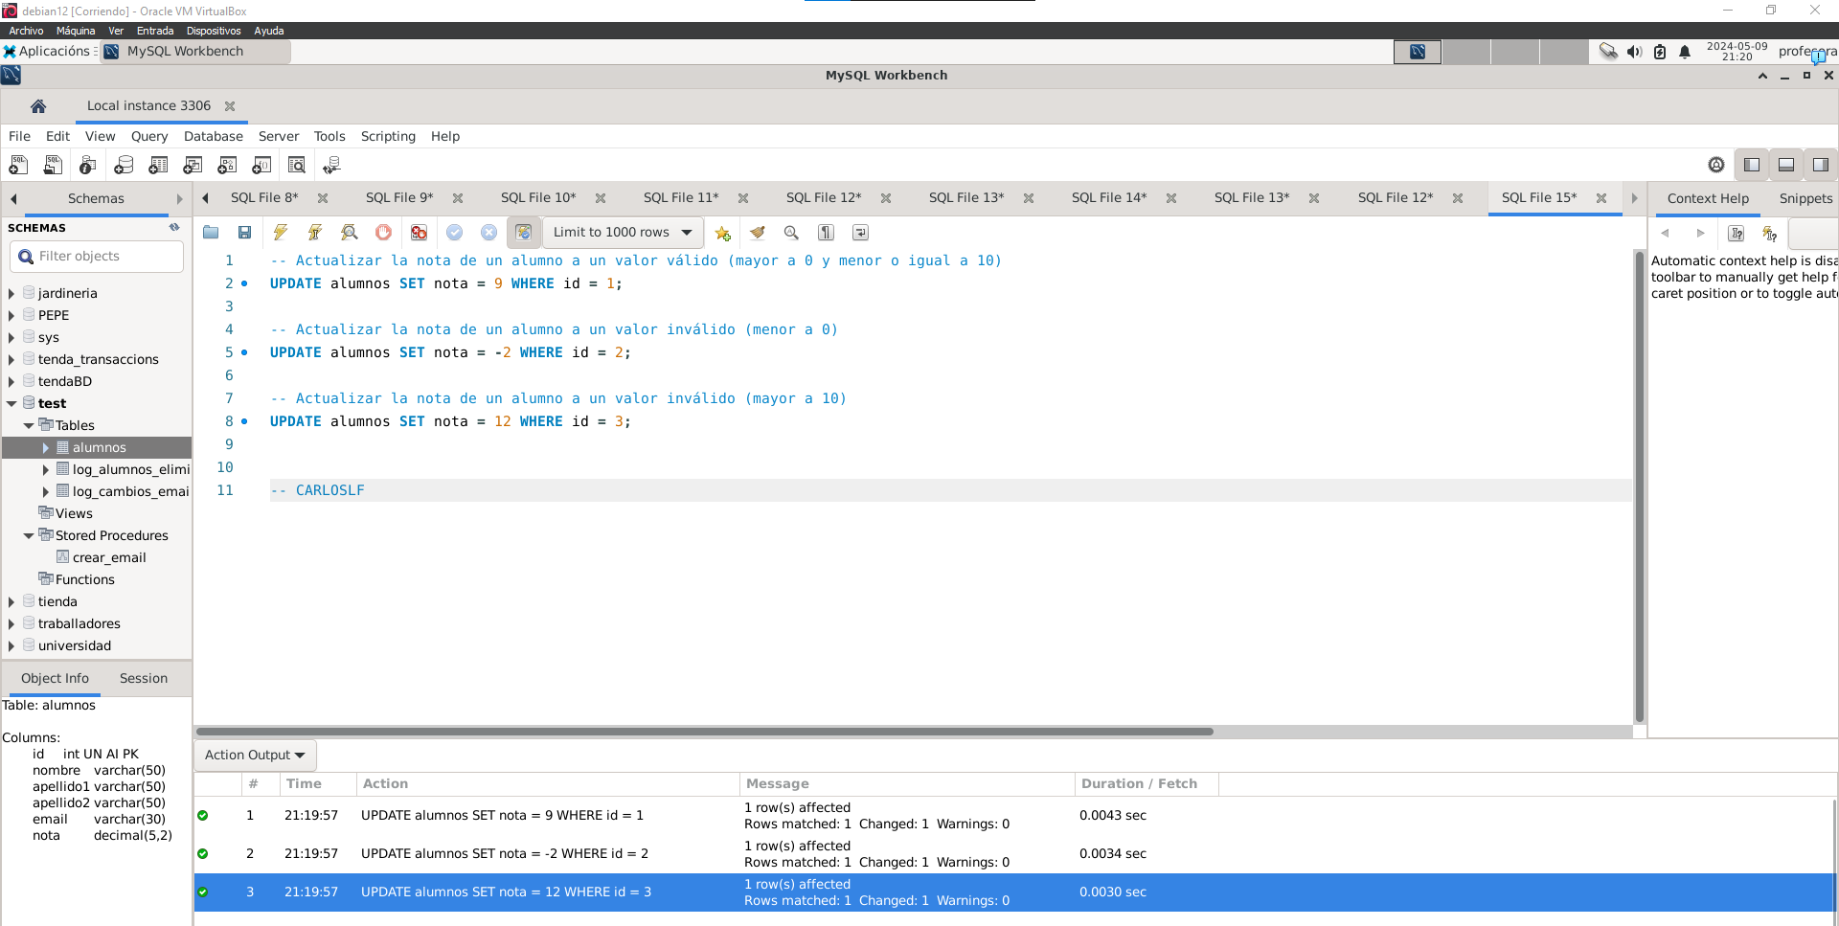
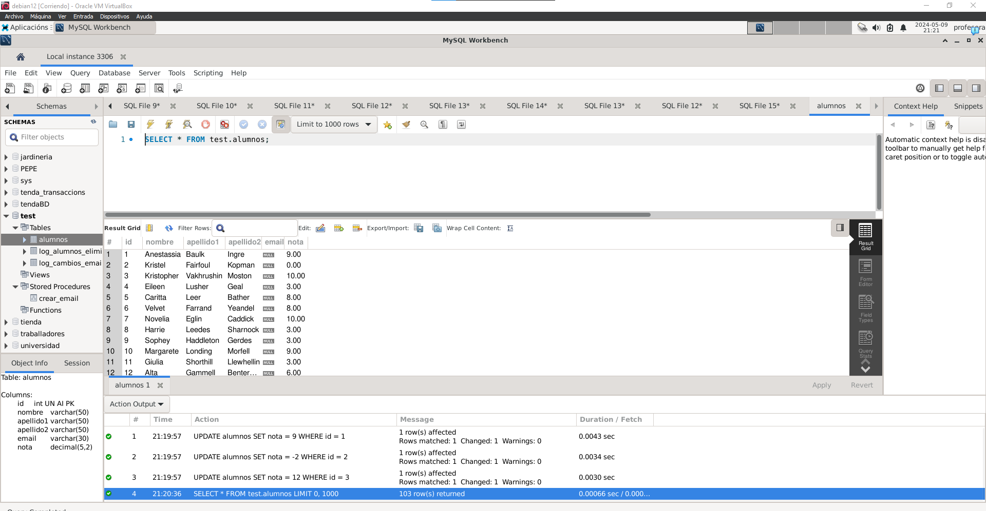

- Crea unha base de datos chamada test que conteña unha táboa chamada alumnos coas seguintes columnas:
  - ide (enteiro sen signo)
  - nome (cadea de caracteres)
  - apelido1 (cadea de caracteres)
  - apelido2 (cadea de caracteres)
  - email (cadea de caracteres)
Escriba un procedemento chamado crear_email que dados os parámetros de entrada: nome, apelido1, apelido2 e dominio, cree unha dirección de email e devólvaa como saída.
  - Procedemento: crear_email
  - Entrada:
    - nome (cadea de caracteres)
    - apelido1 (cadea de caracteres)
    - apelido2 (cadea de caracteres)
    - dominio (cadea de caracteres)
  - Saída: – email (cadea de caracteres)
devolva unha dirección de correo electrónico co seguinte formato:
  - O primeiro carácter do parámetro nome.
  - Os tres primeiros caracteres do parámetro apelido1.
  - Os tres primeiros caracteres do parámetro apelido2.
  - O carácter @.
  - O dominio pasado como parámetro.

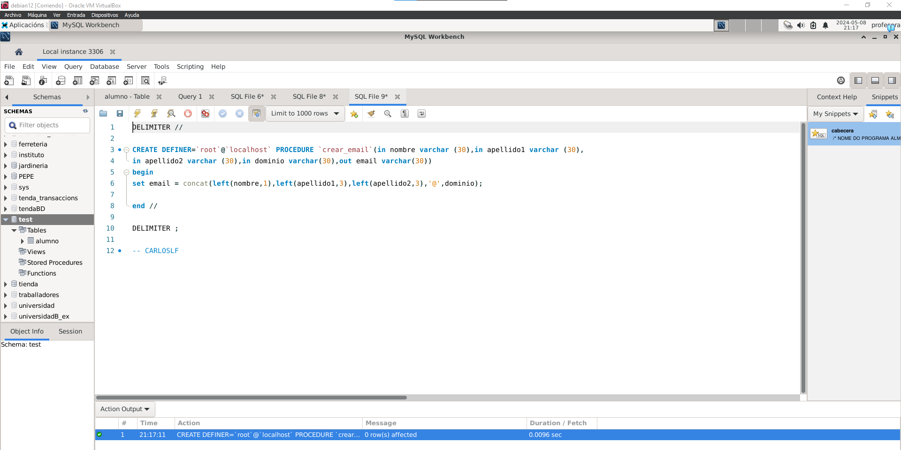

- Unha vez creada a táboa escriba un trigger coas seguintes características:
  - Trigger: trigger_crear_email_before_insert
  - Execútase sobre a táboa alumnos.
  - Execútase antes dunha operación de inserción.
  - Se o novo valor do email que se quere inserir é NULL, entón crearáselle automaticamente unha dirección de email e inserirase na táboa.
  - Se o novo valor do email non é NULL gardarase na táboa o valor do email.
Nota: Para crear a nova dirección de email deberase facer uso do procedemento crear_email.

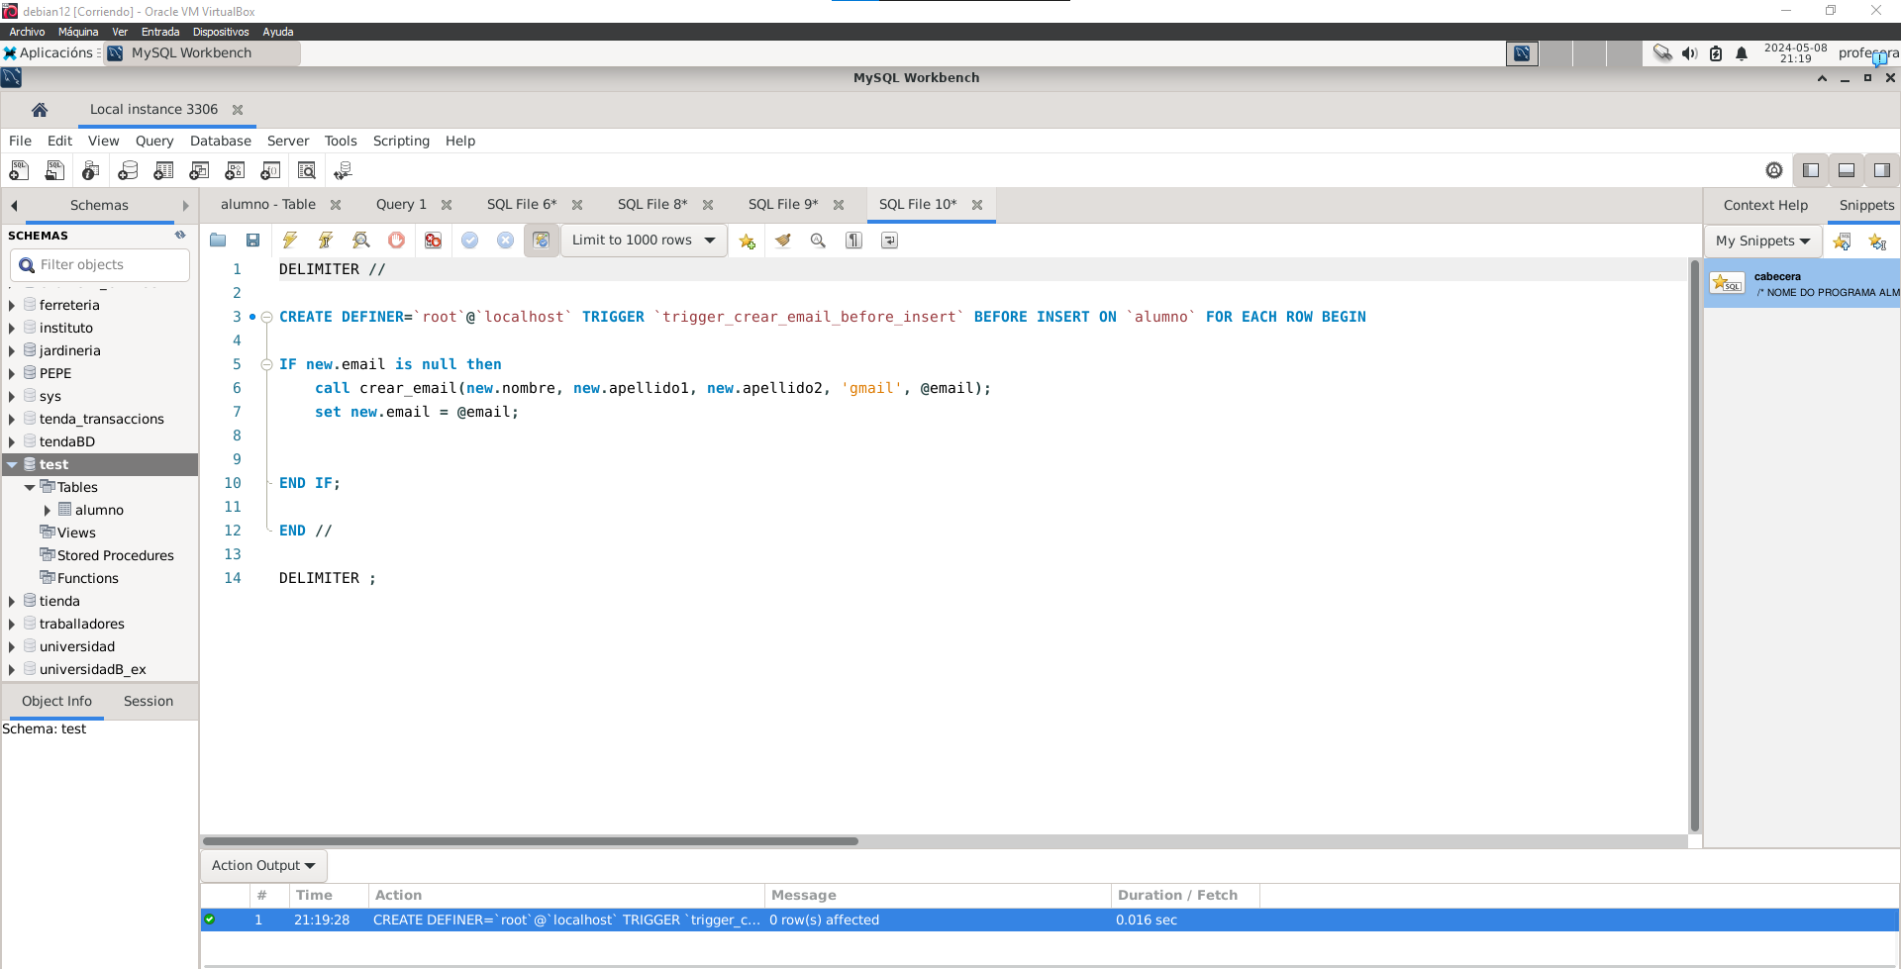

- Modifica o exercicio anterior e engade un novo trigger que as seguintes características:
  - Trigger: trigger_gardar_email_after_update
  - Execútase sobre a táboa alumnos.
  - Execútase despois dunha operación de actualización.
  - Cada vez que un alumno modifique a súa dirección de email deberase inserir un novo rexistro nunha táboa chamada log_cambios_email.
A táboa log_cambios_email contén os seguintes campos:
    - ide: clave primaria (enteiro autonumérico)
    - ide_alumno: ide do alumno (enteiro)
    - data_hora: marca de tempo co instante do cambio (data e hora)
    - old_email: valor anterior do email (cadea de caracteres)
    - new_email: novo valor co que se actualizou

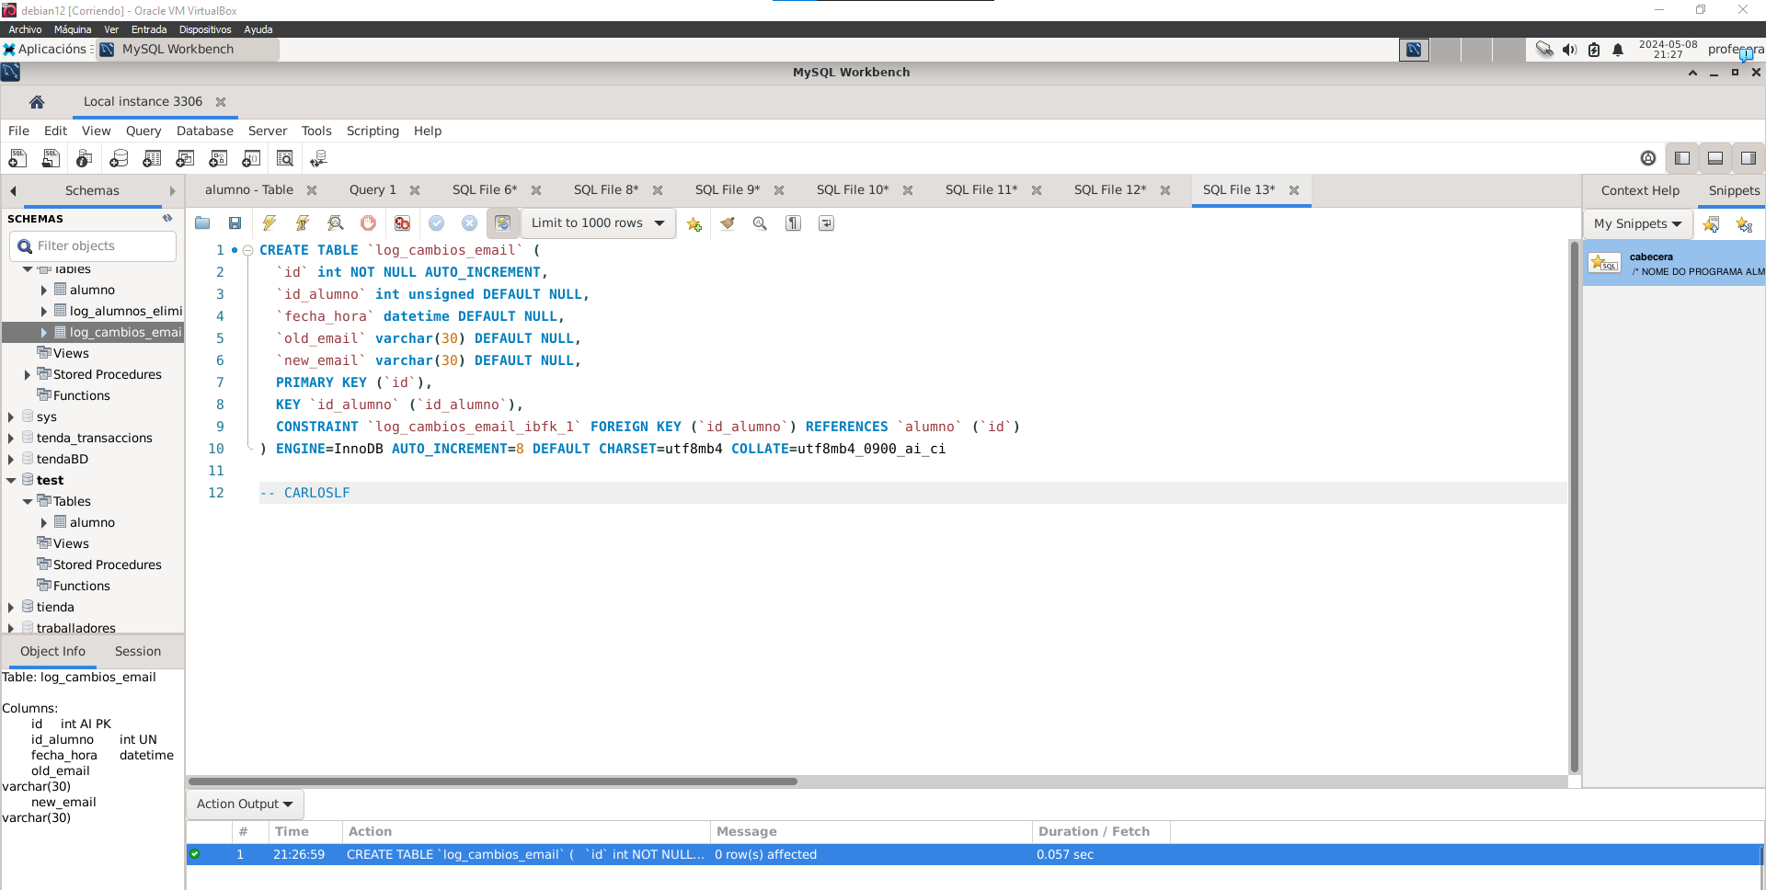

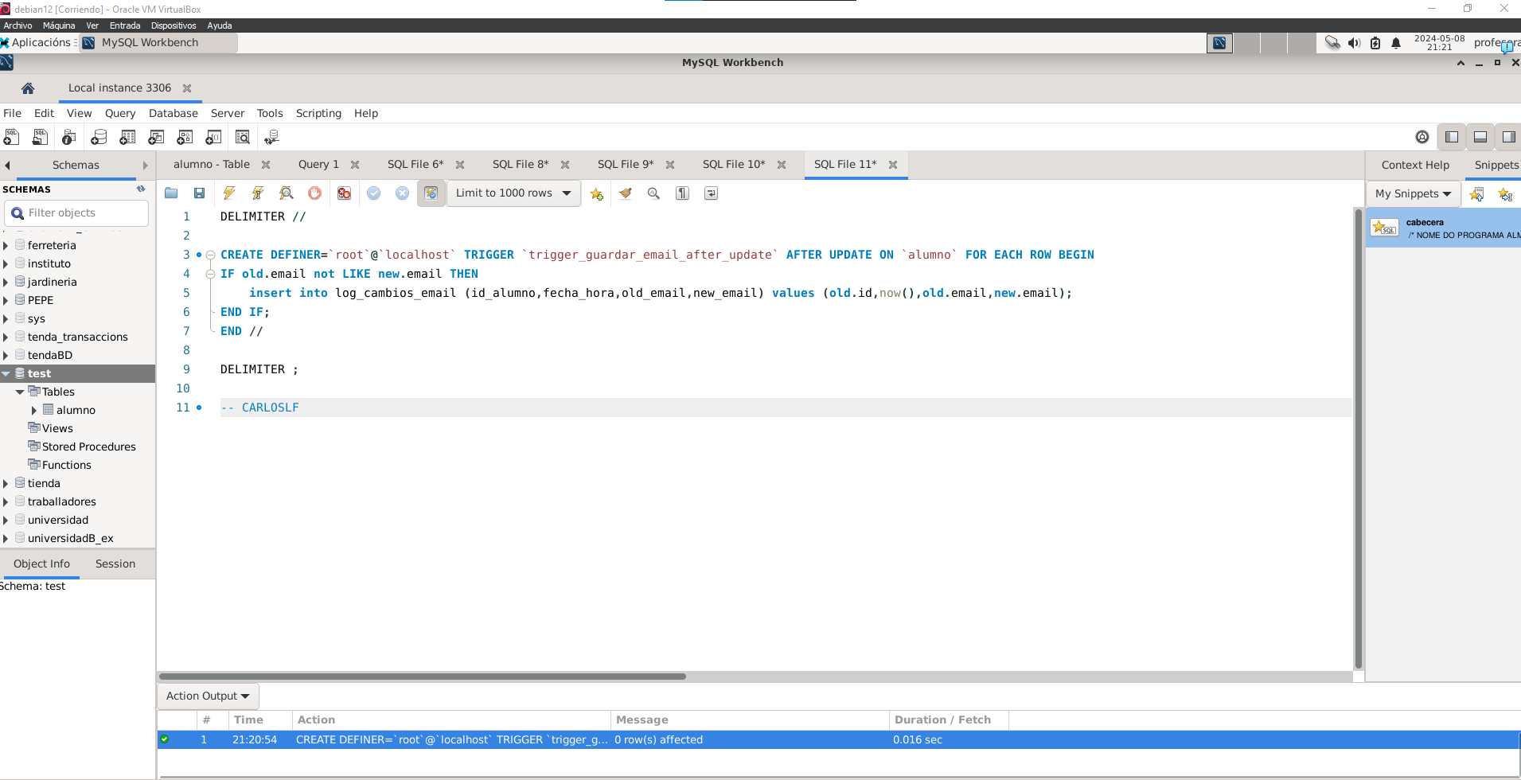

- Modifica o exercicio anterior e engade un novo trigger que teña as seguintes características:
  - Trigger: trigger_gardar_alumnos_eliminados
  - Execútase sobre a táboa alumnos.
  - Execútase despois dunha operación de borrado.
  - Cada vez que se elimine un alumno da táboa alumnos deberase inserir un novo rexistro nunha táboa chamada log_alumnos_eliminados.

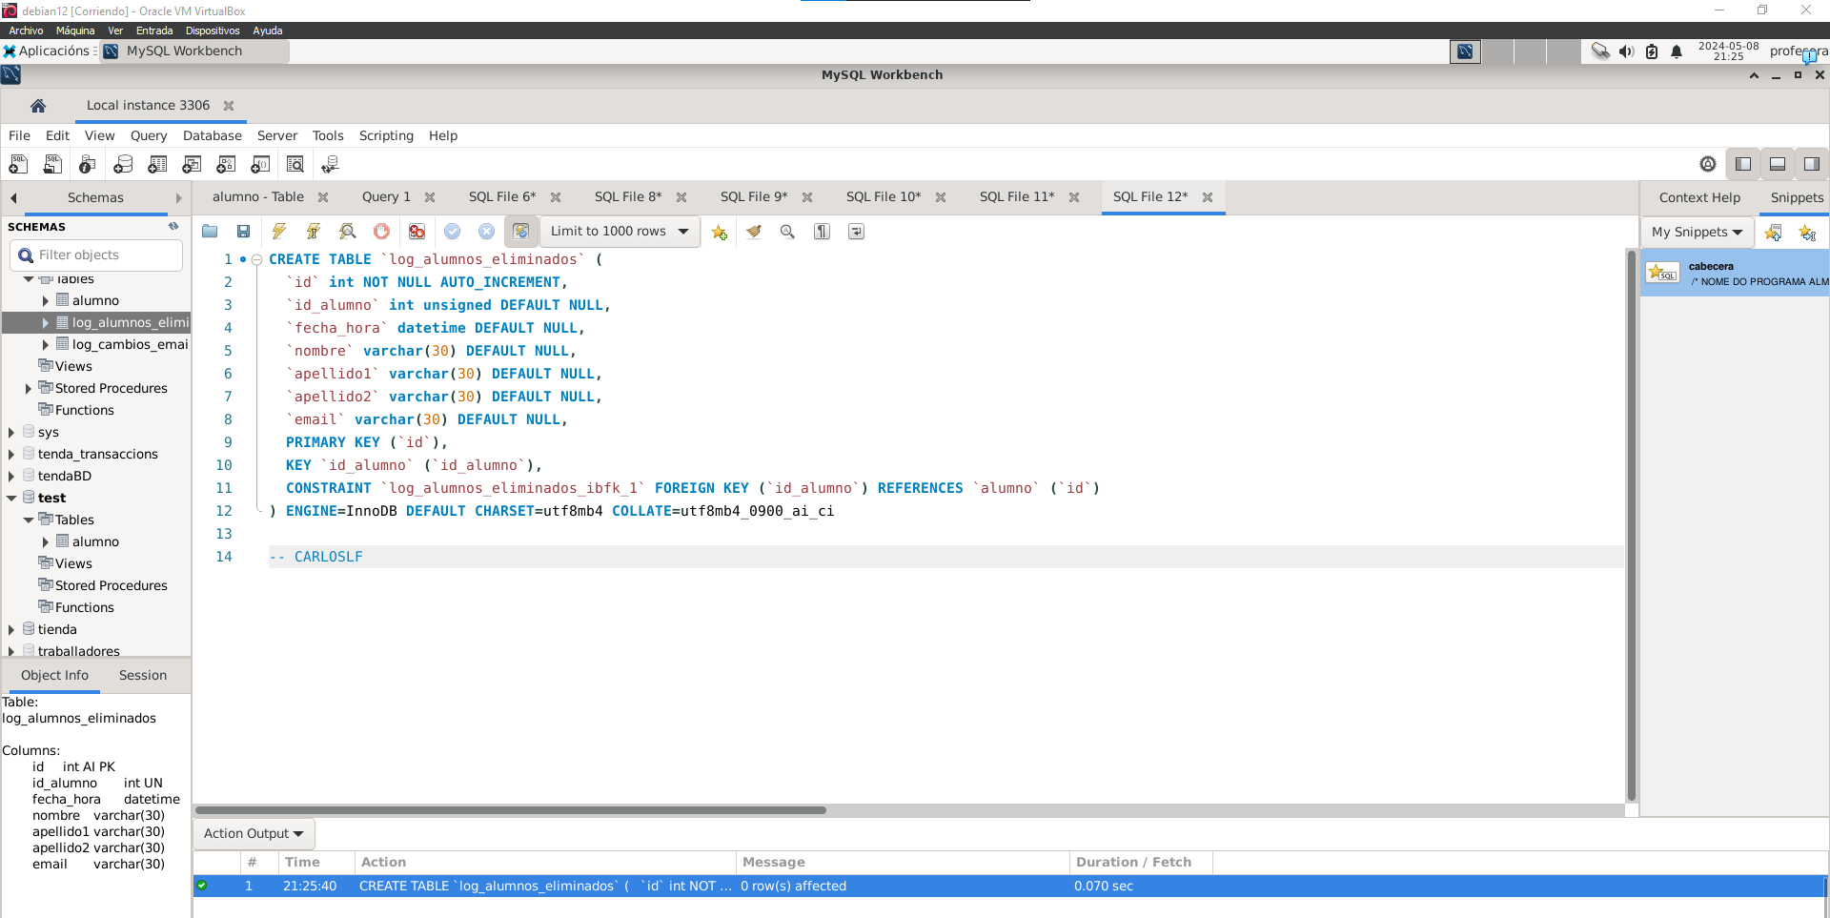

A táboa log_alumnos_eliminados contén os seguintes campos:
    - ide: clave primaria (enteiro autonumérico)
    - ide_alumno: ide do alumno (enteiro)
    - data_hora: marca de tempo co instante do cambio (data e hora)
    - nome: nome do alumno eliminado (cadea de caracteres)
    - apelido1: primeiro apelido do alumno eliminado (cadea de caracteres)
    - apelido2: segundo apelido do alumno eliminado (cadea de caracteres)
    - email: email do alumno eliminado (cadea de caracteres)

